NOTA DE PRENSA · Madrid, 15 de septiembre de 2026
ConUnCantoEnLosDientes presenta
LA VIDA EN UN SEGUNDO
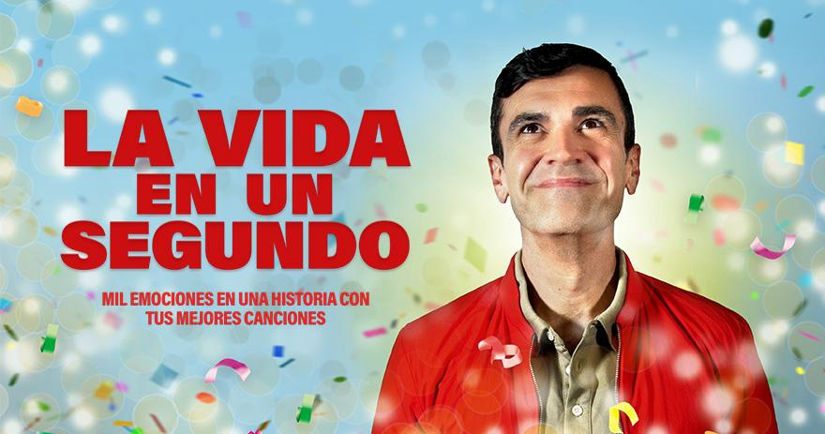
El primer musical sobre las experiencias cercanas a la muerte llega a Madrid
para responder a la gran pregunta: ¿qué narices pasa cuando la palmas?

ESTRENO EN MADRID · 17 DE SEPTIEMBRE · TEATRO ARLEQUÍN GRAN VÍA

El Teatro Arlequín Gran Vía acogerá el próximo 17 de septiembre el estreno en Madrid de La vida en un segundo, de la compañía ConUnCantoEnLosDientes. Después de hablar del amor romántico en Lo Tuyo y Lo Mío y de las crisis vitales en Cantar las 40, la compañía aborda con mucho humor y amor otro tema espinoso: la muerte.
La propuesta parte de un trabajo de investigación sobre las ECM (experiencias cercanas a la muerte), es decir, personas que han muerto y vuelto del más allá. El protagonista, Lázaro, sigue todas las fases: salir del cuerpo, atravesar un túnel luminoso, encuentro con guías espirituales, seres queridos y repaso de vida.
"Queremos hablar de la muerte sin solemnidad, con la intención de arrojar un mensaje optimista: quizás el otro barrio es mejor de lo que nos han contado hasta ahora."
— Manuel Ramos

Además, la historia es representada por un solo actor, Manuel Ramos, dando vida a una decena de roles. Para ello ha contado con la dirección de Alejandra Jiménez Cascón, gran conocedora del lenguaje escénico de desdoblamiento de personajes, como pudimos comprobar en su exitoso espectáculo Blanca desvelada.
La vida en un segundo vibra al ritmo de temazos de artistas como Mecano, Celia Cruz, Shakira, Amaral, Alaska o Juanes, al más puro estilo de la compañía ConUnCantoEnLosDientes, en este viaje sobre el amor, la amistad y la pérdida. Cuenta también con música original del artista Iván Herzog.
Manuel Ramos compagina su trabajo como protagonista en grandes musicales (We Will Rock You, Billy Elliot, Grease) con su labor capitaneando ConUnCantoEnLosDientes desde 2013. Tras conquistar a más de 50.000 espectadores con Lo Tuyo y Lo Mío, la compañía regresa con una propuesta que invita a reír, emocionarse y mirar la muerte desde una perspectiva inesperadamente luminosa.

MATERIALES DE PRENSA
▶ VER TRÁILER | COMPRAR ENTRADAS
▶ VER OPINIONES | ↓ DESCARGAR MEDIA KIT

FECHAS EN MADRID · Jueves · 18:00 h
17 sep | 24 sep | 1 oct | 8 oct | 15 oct | 29 oct | 19 nov | 3 dic

FICHA TÉCNICA
Compañía | ConUnCantoEnLosDientes
Dramaturgia | Manuel Ramos y Alejandra Jiménez Cascón
Dirección | Alejandra Jiménez Cascón
Dirección musical | Iván Herzog
Intérprete | Manuel Ramos
Género | Dramedia musical
Duración | 80 minutos sin descanso
Edad recomendada | A partir de 14 años

DÓNDE Y CUÁNDO  Teatro Arlequín Gran Vía  Calle de San Bernardo, 5 · Madrid  A partir del 17 sept · Jue · 18:00 h | ENTRADAS  tickets.oneboxtds.com  /abonoteatronuevo/events/56886 | CONTACTO DE PRENSA  Fernando Pizarro  fernando@yellowmedia.es  691 41 95 95

